**音乐学院实训室使用须知**

音乐学院实训室使用管理平台于2025年9月上线，借用音乐学院学术报告厅、音乐智慧教室（333）需提前微信扫码预约，具体流程如下：

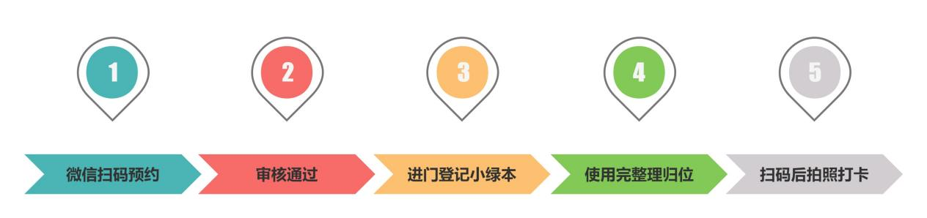

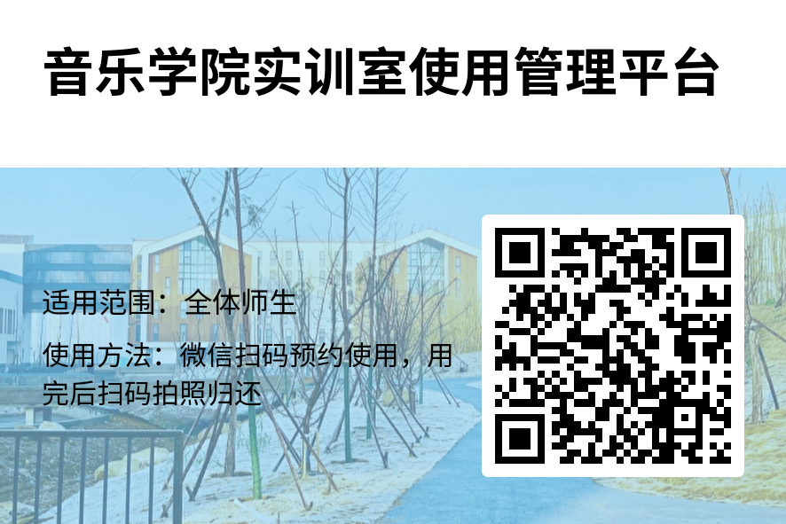

音乐学院教科研办

2025年9月5日